Лабораторная работа 1 Введение в язык программирования Python

Цель работы: Познакомиться со средой разработки Python. Изучить основные типы данных, команды ввода и вывода данных.

Краткая теория

Python– это объектно-ориентированный, интерпретируемый, переносимый язык сверхвысокого уровня. Программирование на Python позволяет получать быстро и качественно необходимые программные модули.

В комплекте вместе с интерпретатором Python идет IDLE (интегрированная среда разработки). По своей сути она подобна интерпретатору, запущенному в интерактивном режиме с расширенным набором возможностей (подсветка синтаксиса, просмотр объектов, отладка и т.п.).

Для запуска IDLE в Windows необходимо перейти в папку Python в меню “Пуск” и найти там ярлык с именем “IDLE (Python 3.X XX-bit)”.

Для запуска редактора программы (кода) следует выполнить команду File->New File или сочетание клавиш Ctrl+N.

Любая Python-программа состоит из последовательности допустимых символов, записанных в определенном порядке и по определенным правилам.

Программа включает в себя:
- комментарии;
- команды;
- знаки пунктуации;
- идентификаторы;
- ключевые слова.

Комментарии в Python обозначаются предваряющим их символом # и продолжаются до конца строки(т.е. в Python все комментарии являются однострочными), при этом не допускается использование перед символом # кавычек:

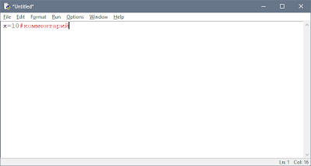

Знаки пунктуации

В алфавит Python входит достаточное количество знаков пунктуации, которые используются для различных целей. Например, знаки "+" или " *" могут использоваться для сложения и умножения, а знак запятой "," - для разделения параметров функций.

Идентификаторы

Идентификаторы в Python это имена используемые для обозначения переменной, функции, класса, модуля или другого объекта.

Ключевые слова

Некоторые слова имеют в Python специальное назначение и представляют собой управляющие конструкции языка.

Ключевые слова в Python:

['False', 'None', 'True', 'and', 'as', 'assert', 'break', 'class', 'continue', 'def', 'del', 'elif', 'else', 'except', 'finally', 'for', 'from', 'global', 'if', 'import', 'in', 'is', 'lambda', 'nonlocal', 'not', 'or', 'pass', 'raise', 'return', 'try', 'while', 'with', 'yield']

Типы данных
- None (неопределенное значение переменной)
- Логические переменные (Boolean Type)
- Числа (Numeric Type)
  - int – целое число
  - float – число с плавающей точкой
  - complex – комплексное число
- Списки (Sequence Type)
  - list – список
  - tuple – кортеж
  - range – диапазон
- Строки (Text Sequence Type )
  - str

Ввод и вывод данных

Ввод данных осуществляется при помощи команды input(список ввода):

a = input()

print(a)

В скобках функции можно указать сообщение - комментарий к вводимым данным:

a = input ("Введите количество: ")

Команда input() по умолчанию воспринимает входные данные как строку символов. Поэтому, чтобы ввести целочисленное значение, следует указать тип данных int():

a = int (input())

Для ввода вещественных чисел применяется команда

a=float(input())

Вывод данных осуществляется при помощи команды print(список вывода):

a = 1

b = 2

print(a)

print(a + b)

print('сумма = ', a + b)

Существует возможность записи команд в одну строку, разделяя их через ;. Однако не следует часто использовать такой способ, это снижает удобочитаемость:

a = 1; b = 2; print(a)

print (a + b)

print ('сумма = ', a + b)

Для команды print может задаваться так называемый сепаратор — разделитель между элементами вывода:

x=2

y=5

print ( x, "+", y, "=", x+y, sep = " " )

Результат отобразится с пробелами между элементами: 2 + 5 = 7

Простые арифметические операции над числами

x + y | Сложение
x - y | Вычитание
x * y | Умножение
x / y | Деление

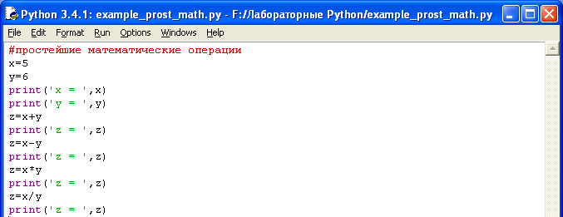

Пример программы на Python

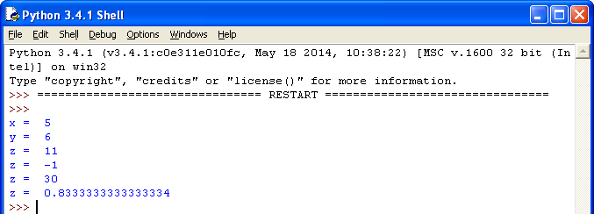

Результат выполнения программы с применением простых арифметических операций

Для форматированного вывода используется format:

Строковый метод format() возвращает отформатированную версию строки, заменяя идентификаторы в фигурных скобках {}. Идентификаторы могут быть позиционными, числовыми индексами, ключами словарей, именами переменных.

Синтаксис команды format:

поле замены := "{" [имя поля] ["!" преобразование] [":" спецификация] "}"

имя поля := arg_name ("." имя атрибута | "[" индекс "]")*

преобразование := "r" (внутреннее представление) | "s" (человеческое представление)

спецификация := см. ниже

Аргументов в format() может быть больше, чем идентификаторов в строке. В таком случае оставшиеся игнорируются.

Идентификаторы могут быть либо индексами аргументов, либо ключами:

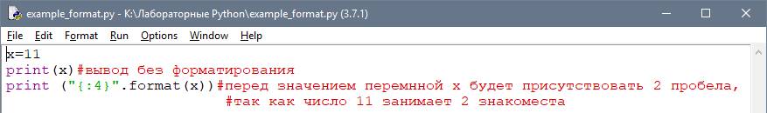

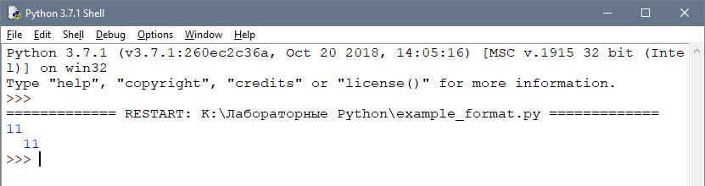

В результате выведется число 11, а перед ним два пробела, так как указано использовать для вывода четыре знакоместа.

Или с несколькими аргументами:

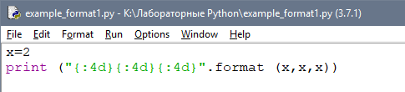

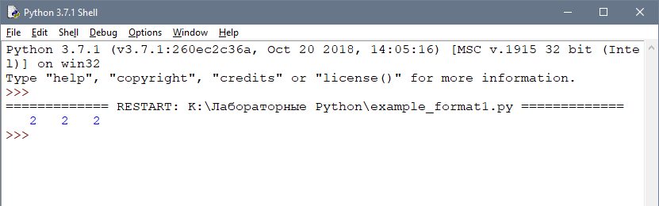

В итоге каждое из значений выводится из расчета 4 знакоместа.

Спецификация формата:
спецификация | := [[fill]align][sign][#][0][width][,][.precision][type]
заполнитель | := символ кроме '{' или '}'
выравнивание | := "<" | ">" | "=" | "^"
знак | := "+" | "-" | " "
ширина | := integer
точность | := integer
тип | := "b" | "c" | "d" | "e" | "E" | "f" | "F" | "g" | "G" | "n" | "o" | "s" | "x" | "X" | "%"

Тип | Значение
'd', 'i', 'u' | Десятичное число.
'o' | Число в восьмеричной системе счисления.
'x' | Число в шестнадцатеричной системе счисления (буквы в нижнем регистре).
'X' | Число в шестнадцатеричной системе счисления (буквы в верхнем регистре).
'e' | Число с плавающей точкой с экспонентой (экспонента в нижнем регистре).
'E' | Число с плавающей точкой с экспонентой (экспонента в верхнем регистре).
'f', 'F' | Число с плавающей точкой (обычный формат).
'g' | Число с плавающей точкой. с экспонентой (экспонента в нижнем регистре), если она меньше, чем -4 или точности, иначе обычный формат.
'G' | Число с плавающей точкой. с экспонентой (экспонента в верхнем регистре), если она меньше, чем -4 или точности, иначе обычный формат.
'c' | Символ (строка из одного символа или число - код символа).
's' | Строка.
'%' | Число умножается на 100, отображается число с плавающей точкой, а за ним знак %.

Для форматирования вещественных чисел с плавающей точкой используется следующая команда:

print('{0:.2f}'.format(вещественное число))

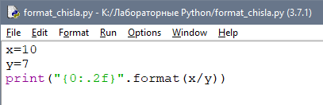

В результате выведется число с двумя знаками после запятой.

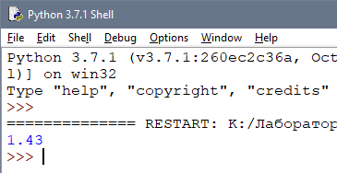

Пример

Напишите программу, которая запрашивала бы у пользователя:

Вариант 0

- ФИО ( "Ваши фамилия, имя, отчество?")

- возраст ("Сколько Вам лет?")

- место жительства ("Где вы живете?")

После этого выводила бы три строки:

"Ваше имя"

"Ваш возраст"

"Вы живете в"

Решение

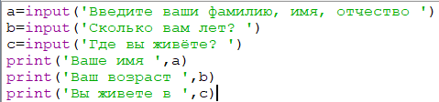

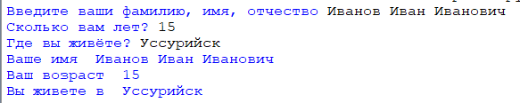

Задания для самостоятельной работы (по вариантам)

Напишите программу, которая запрашивала бы у пользователя:

Вариант 1

Имя, Фамилия, Возраст, Место жительства

- фамилия, имя ( "Ваши фамилия, имя?")

- возраст ("Сколько Вам лет?")

- место жительства ("Где вы живете?")

После этого выводила бы три строки:

"Ваши фамилия, имя"

"Ваш возраст"

"Вы живете в"

Вариант 2

Имя, , Дата рождения, Образование

- имя ("Ваше, имя?")

- дата рождения ("Ваша дата рождения?")

- образование ("Где Вы учитесь?")

После этого выводила бы три строки:

"Ваше имя"

"Дата рождения"

"Вы учитесь в "

Вариант 3

Фамилия, Место жительства

- Фамилия( "Ваша фамилия?")

- место жительства ("Где Вы живете?")

После этого выводила бы две строки:

"Ваша фамилия"

"Вы живете в"

Вариант 4

Фамилия, Место рождения, любимая музыка

- Фамилия, ("Ваша фамилия?")

- место рождения ("Где Вы родились?")

- музыка("Какая музыка нравится? ")

После этого выводила бы три строки:

"Ваши имя, фамилия"

"Вы родились в"

"Ваша любимая музыка "

Вариант 5

Имя, Фамилия, ФИО мамы, ФИО отца

- ФИО (например, "Ваши фамилия, имя, отчество?")

- возраст ("Сколько Вам лет?")

- место жительства ("Где Вы живете?")

После этого выводила бы три строки:

"Ваши имя, фамилия, отчество"

"Ваш возраст"

"Вы живете в"

Вариант 6

Имя, Любимый предмет в школе, Номер класса

- имя ( "Ваше имя?")

- любимый предмет ("Какой Ваш любимый предмет в школе?")

- номер класса ("В каком классе Вы учитесь?")

После этого выводила бы три строки:

"Ваше имя"

"Ваш любимый предмет в школе"

"Вы учитесь в классе номер"

